Fenster automatisch maximieren

Problem: Ich möchte nicht jedes Fenster mit der Maus in die gewünschte Grösse ziehen. Mir wärs lieber, Word & Co. würden automatisch im Vollbild starten. Geht das, ohne allzutief in die Systeminnereien einzugreifen?

Lösung: Sie können jede beliebige Programmverknüpfung entsprechend einstellen.
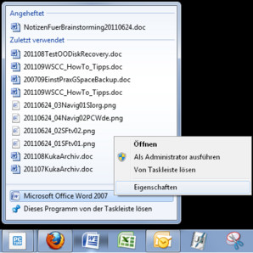Hier ist in Windows 7 die eigentliche Programmverknüpfung Zoom Klicken Sie mit der rechten Maustaste auf die Verknüpfung, über die Sie eines der betroffenen Programme starten, zum Beispiel Word. Öffnen Sie im Kontextmenü die Eigenschaften. Falls Sie Windows 7 mit einer Word-Verknüpfung in der Taskleiste haben, klicken Sie erst mit Rechts auf die Verknüpfung. Es öffnet sich die Liste mit den zuletzt verwendeten Dateien. Darunter befindet sich die eigentliche Programmverknüpfung. Klicken Sie da gleich nochmals mit Rechts drauf - dann finden Sie ebenfalls den Punkt Eigenschaften.

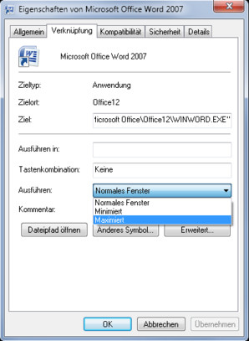

Ändern Sie diese Option auf «Maximiert» Zoom Im Reiter Verknüpfung ist hinter «Ausführen» wahrscheinlich jetzt «Normales Fenster» eingestellt. Ändern Sie diese Einstellung auf «Maximiert» und klicken Sie auf OK. Jetzt sollte die Software - in diesem Fall Word - automatisch maximiert starten, wenn Sie diese Verknüpfung benutzen. Wiederholen Sie die Prozedur auch für alle anderen Anwendungen, von denen Sie sich dasselbe wünschen. (PCtipp-Forum)

